实验6 指针实验

6.1、实验目的
（1）熟练掌握指针的说明、赋值、使用。
（2）掌握用指针引用数组的元素，熟悉指向数组的指针的使用。
（3）熟练掌握字符数组与字符串的使用，掌握指针数组及字符指针数组的用法。
（4）掌握指针函数与函数指针的用法。
（5）掌握带有参数的main函数的用法。

6.2、实验题目及要求

1、源程序改错题
在下面所给的源程序中，函数strcopy(t, s)的功能是将字符串s复制给字符串t，并且返回串t的首地址。请单步跟踪程序，根据程序运行时出现的现象或观察到的字符串的值，分析并排除源程序的逻辑错误，使之能按照要求输出如下结果：
Input a string:
programming↙ （键盘输入）
programming
Input a string again:
language↙ （键盘输入）
language

- #include<stdio.h>
- char *strcopy(char *, const char *);
- int main(void)
- {
- char *s1, *s2, *s3;
- printf("Input a string:\n", s2);
- scanf("%s", s2);
- strcopy(s1, s2);
- printf("%s\n", s1);
- printf("Input a string again:\n", s2);
- scanf("%s", s2);
- s3 = strcopy(s1, s2);
- printf("%s\n", s3);
- return 0;
- }

/*将字符串s复制给字符串t，并且返回串t的首地址*/
- char * strcopy(char *t, const char *s)
- {
- while(*t++ = *s++);
- return (t);
- }
解答：
- 错误修改
- 第5行应用数组存储输入字符串，并将指针指向数组，否则指针 为空，应该为：char a[20],b[20],c[20];char *s1=a,*s2=b,*s3=c;
- 第16行strcopy函数有误，应改为：
char * strcopy(char *t, char *s)
{
int i;
for(i=0;*(s+i)!='\0';i++)
*(t+i)=*(s+i);
*(t+i)='\0';
return (t);
- 修改后，源程序清单如下：
#include<stdio.h>
char *strcopy(char *, char *);
int main(void)
{
char *s1, *s2, *s3;
char a[20],b[20],c[20];
s1=a,s2=b,s3=c;
printf("Input a string:\n");
scanf("%s", b);
strcopy(s1, s2);
printf("%s\n", s1);
printf("Input a string again:\n");
scanf("%s", b);
s1=a,s2=b;
s3 = strcopy(s1, s2);
printf("%s\n", s3);
return 0;
}
/*将字符串s复制给字符串t，并且返回串t的首地址*/
char * strcopy(char *t, char *s)
{
int i;
for(i=0;*(s+i)!='\0';i++)
*(t+i)=*(s+i);
*(t+i)='\0';
return (t);
}
- 修改后运行结果如图6-1所示。
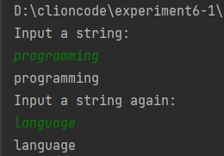
图6-1 程序改错题运行结果截图
说明上述的运行结果与理论分析吻合，验证了程序的正确性。

2、源程序完善、修改替换题
（1）下面程序中函数strsort用于对字符串进行升序排序，在主函数中输入N个字符串（字符串长度不超过49）存入通过malloc动态分配的存储空间，然后调用strsort对这N个串按字典序升序排序。
①请在源程序中的下划线处填写合适的代码来完善该程序。
#include<stdio.h>
#include< _________>
#include<string.h>
#define N 4
/*对指针数组s指向的size个字符串进行升序排序*/
void strsort(char *s[], int size)
{
char_____;
int i, j;
for(i=0; i<size-1; i++)
for (j=0; j<size-i-1; j++)
if (___________)
{
temp = s[j];
___________;
s[j+1] = temp;
}
}

int main()
{
int i;
char *s[N], t[50];
for (i=0; i<N; i++)
{
gets(t);
s[i] = (char *)malloc(strlen(t)+1);
strcpy(_______);
}
strsort(________);
for (i=0; i<N; i++) {puts(s[i]); free(s[i]);}
return 0;
}
- 解答：
- 填空：
- stdlib.h
- *temp
- s[j]>s[j+1]
- s[j]=s[j+1]
- s[i],t
- s,N
- 补全后源程序清单如下：
#include<stdio.h>
#include<stdlib.h>
#include<string.h>
#define N 4
/*对指针数组s指向的size个字符串进行升序排序*/
void strsort(char *s[], int size)
{
char* temp;
int i, j;
for(i=0; i<size-1; i++)
for (j=0; j<size-i-1; j++)
if (*s[j]>*s[j+1])
{
temp = s[j];
s[j]=s[j+1];
s[j+1] = temp;
}
}

int main()
{
int i;
char *s[N], t[50];
for (i=0; i<N; i++)
{
gets(t);
s[i] = (char *)malloc(strlen(t)+1);
strcpy(s[i],t);
}
strsort(s,N);
for (i=0; i<N; i++) {puts(s[i]); free(s[i]);}
return 0;
}
- 测试：
- 测试数据如表6-1所示：
表6-1 源程序完善与修改替换题（1）测试数据
测试用例 | 程序输入 | 理论结果 | 运行结果
用例1 | aba  cdc  r09  j4e | aba  cdc  j4e  r09 | aba  cdc  j4e  r09
用例2 | lhy  fzx  love  forgood | fzx  forgood  lhy  love | fzx  forgood  lhy  love
用例3 | qq  wechat  ins  telegram | ins  qq  telegram  wechat | ins  qq  telegram  wechat
- 运行结果如下图所示：
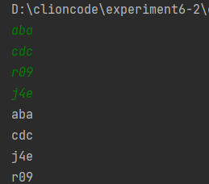
图6-2 源程序完善与修改替换题1测试用例1运行结果截图

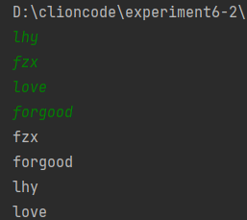
图6-3 源程序完善与修改替换题1测试用例2运行结果截图

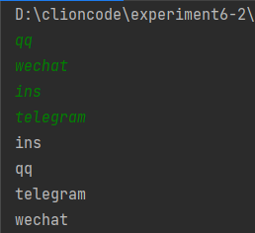
图6-4 源程序完善与修改替换题1测试用例3运行结果截图
说明上述的运行结果与理论分析吻合，验证了程序的正确性。

②数组作为函数参数其本质类型是指针。例如，对于形参char *s[]，编译器将其解释为char **s，两种写法完全等价。请用二级指针形参重写strsort函数，并且在该函数体的任何位置都不允许使用下标引用。
- 解答：
- 源程序清单如下：
#include<stdio.h>
#include<stdlib.h>
#include<string.h>
#define N 4
/*对指针数组s指向的size个字符串进行升序排序*/
void strsort(char **s, int size)
{
char* temp;
int i, j;
for(i=0; i<size-1; i++)
for (j=0; j<size-i-1; j++)
if (**(s+j)>**(s+j+1))
{
temp = *(s+j);
*(s+j)=*(s+j+1);
*(s+j+1) = temp;
}
}

int main()
{
int i;
char *s[N], t[50];
for (i=0; i<N; i++)
{
gets(t);
s[i] = (char *)malloc(strlen(t)+1);
strcpy(s[i],t);
}
strsort(s,N);
for (i=0; i<N; i++) {puts(s[i]); free(s[i]);}
return 0;
}
- 测试：
a） 测试数据如表6-2所示：
表6-2 源程序完善与修改替换题（1）测试数据
测试用例 | 程序输入 | 理论结果 | 运行结果
用例1 | aba  cdc  r09  j4e | aba  cdc  j4e  r09 | aba  cdc  j4e  r09
用例2 | lhy  fzx  love  forgood | fzx  forgood  lhy  love | fzx  forgood  lhy  love
用例3 | qq  wechat  ins  telegram | ins  qq  telegram  wechat | ins  qq  telegram  wechat

- 运行结果如下图所示：
图6-5 源程序完善与修改替换题1测试用例1运行结果截图
图6-6 源程序完善与修改替换题1测试用例2运行结果截图

图6-7 源程序完善与修改替换题1测试用例3运行结果截图
说明上述的运行结果与理论分析吻合，验证了程序的正确性。

（2）下面源程序通过函数指针和菜单选择来调用库函数实现字符串操作；串复制strcpy、串连接strcat或串分解strtok。
①请在源程序中的下划线处填写合适的代码来完善该程序，使之能按照要求输出下面结果：
1 copy string.
2 connect string.
3 parse string.
4 exit.
input a number (1-4) please!
2↙ （键盘输入）
input the first string please!
the more you learn,↙ （键盘输入）
input the second string please!
the more you get. ↙ （键盘输入）
the result is the more you learn, the more you get.

# include<stdio.h>
# include<string.h>
int main (void)
{
void *p____________________;
char a[80], b[80], *result;
int choice;
while(1)
{
do
{
printf("\t\t1 copy string.\n");
printf("\t\t2 connect string.\n");
printf("\t\t3 parse string.\n");
printf("\t\t4 exit.\n");
printf("\t\tinput a number (1-4) please.\n");
scanf("%d", &choice);
}while(choice<1 || choice>4);
switch(choice)
{
case 1: p = strcpy; break;
case 2: p = strcat; break;
case 3: p = strok; break;
case 4: goto down;
}
getchar();
printf("input the first string please!\n");
______________________;
printf("input the second string please!\n");
_____________________;
result = ________p___(a, b);
printf("the result is %s\n", result);
}
down:
return 0;
}
解答：
- 填空：
- char* (*p)(char*,const char*)；
- gets（a）；
- gets（b）；
- P
- 填空后的源程序清单如下：、
# include<stdio.h>
# include<string.h>
int main (void)
{
char* (*p)(char*,const char*);
char a[80], b[80], *result;
int choice;
while(1)
{
do
{
printf("\t\t1 copy string.\n");
printf("\t\t2 connect string.\n");
printf("\t\t3 parse string.\n");
printf("\t\t4 exit.\n");
printf("\t\tinput a number (1-4) please.\n");
scanf("%d", &choice);
}while(choice<1 || choice>4);
switch(choice)
{
case 1: p = strcpy; break;
case 2: p = strcat; break;
case 3: p = strtok; break;
case 4: goto down;
}
getchar();
printf("input the first string please!\n");
gets（a）；
printf("input the second string please!\n");
gets（b）；
result = p(a, b);
printf("the result is %s\n", result);
}
down:
return 0;
}
- 修改后的运行结果如图6-8所示：
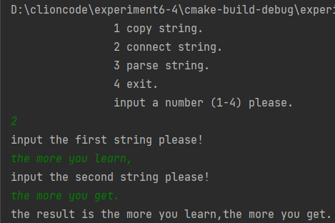
图6-8 源程序完善与修改替换题（2）运行结果截图
说明上述的运行结果与理论分析吻合，验证了程序的正确性。

②函数指针的一个用途是用户散转程序，即通过一个转移表（函数指针数组）来实现多分枝函数处理，从而省去了大量的if语句或者switch语句。转移表中存放了各个函数的入口地址（函数名），根据条件的设定来查表选择执行相应的函数。请使用转移表而不是switch语句重写以上程序。
解答：
- 解题思路：
创建一个函数指针，存放各个函数的地址，然后通过间访的方式调用函数。
- 源程序清单如下：
# include<stdio.h>
# include<string.h>
int main (void)
{
char* (*p[4])(char*,const char*);
char a[80], b[80], *result;
int choice;
while(1)
{
do
{
printf("\t\t1 copy string.\n");
printf("\t\t2 connect string.\n");
printf("\t\t3 parse string.\n");
printf("\t\t4 exit.\n");
printf("\t\tinput a number (1-4) please.\n");
scanf("%d", &choice);
}while(choice<1 || choice>4);
p[0]=strcpy;
p[1]=strcat;
p[2]=strtok;
if(choice==4) goto down;
getchar（）；
printf("input the first string please!\n");
gets（a）；
printf("input the second string please!\n");
gets（b）；
result = p[choice-1](a, b);
printf("the result is %s\n", result);
}
down:
return 0;
}
- 修改后运行结果如图6-9所示：
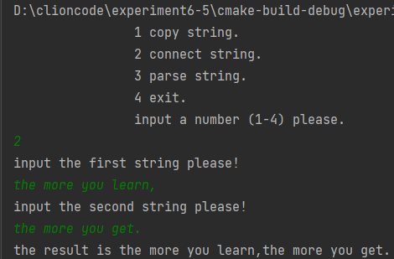
图6-9 源程序完善与修改替换题（2）运行结果截图
说明上述的运行结果与理论分析吻合，验证了程序的正确性。

3、跟踪调试题
请按下面的要求对源程序进行操作，并回答问题和排除错误。
（1）单步执行。进入strcpy时watch窗口中s为何值？返回main时, watch窗口中s为何值？
（2）排除错误，使程序输出结果为：there is a boat on the lake.

#include "stdio.h"
char *strcpy(char *,char *);
void main(void)
{
char a[20],b[60]="there is a boat on the lake.";
printf("%s\n",strcpy(a,b));

}
char *strcpy(char *s,char *t)
{
while(*s++=*t++)
;
return (s);
}
解答：
- 进入strcpy时watch窗口中s为\b, 返回main时, watch窗口中s为“ ”。

- 修改strcpy函数，修改后源程序如下：
#include "stdio.h"
char *strcpy(char *,char *);
void main(void)
{
char a[60],b[60]="there is a boat on the lake.";
printf("%s\n",strcpy(a,b));

}
char *strcpy(char *s,char *t)
{
int i;
for(i=0;*(t+i)!='\0';i++)
*(s+i)=*(t+i);
*(s+i)='\0';
return (s);
}
- 运行结果如图6-10所示：
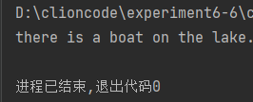
图6-10 跟踪调试题运行结果截图
说明上述的运行结果与理论分析吻合，验证了程序的正确性。

4、编程设计题
（1）指定main函数的参数
在IDE（比如DevC++）中，选择“运行”｜“参数”菜单，在 “传递给主程序的参数”文本框中输入main函数的参数arg1 arg2 arg3，只输入命令行中文件名后的参数，文件名不作为参数输入，参数间以空格隔开。编写程序在命令行输出这三个参数。（注意不同IDE输入参数的方式不相同，可参考各个IDE的使用手册。）
解答：
- 思路：
用for循环将输入并存储在argv数组中的参数打印出来。
- 源程序清单如下：
#include <stdio.h>
int main(int argc,char* argv[]) {
for (int i = 0; i < argc; ++i) {
printf("%s\n",argv[i]);
}
return 0;
}
- 设置结果以及运行结果如图6-11,6-12所示：
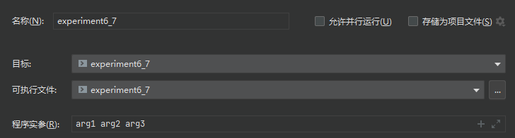图6-11 程序设计题（1）设置
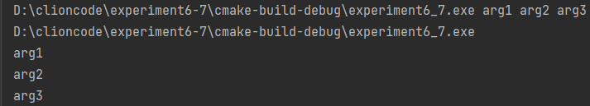图6-12 程序设计题（1）运行结果截图
（2） 一个长整型变量占4个字节，其中每个字节又分成高4位和低4位。输入一个长整型变量，要求从高字节开始，依次取出每个字节的高4位和低4位并以十六进制数字字符的形式进行显示，通过指针取出每字节。
解答：
（1）解题思路：
将输入的数字x强制转换为char型，并定义一个char型指针指向x的第4位，定义两个char型变量lowhalf，uphalf，lowhalf用于低4位字节，uphalf用于存储高4位字节。打印出来后，令p自减，重复4次即可得到结果。

（2）源程序清单如下：
#include <stdio.h>
int main()
{
long x;
scanf("%ld",&x);
char *p=((char*)&x+3);
char up_half,low_half;
for(int k=0;k<4;k++)
{
low_half=(*p)&0x0f;
up_half=(*p>>4)&0x0f;
printf("%llX",up_half);
printf("%llX",low_half);
p--;
}
return 0;
}
（3）测试：
- 测试数据如表6-3所示。
表6-3 程序设计题（2）测试数据表
测试用例 | 程序输入 | 理论结果 | 实际结果
用例1 | 15 | 0000000F | 0000000F
用例2 | 2147483647 | 7FFFFFFF | 7FFFFFFF
用例3 | 0 | 00000000 | 00000000

b）程序运行结果如图6-13，图6-14，图6-15所示。
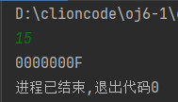
图6-13 程序设计题（2）测试用例1运行结果截图
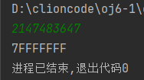
图6-14 程序设计题（2）测试用例2运行结果截图
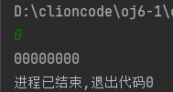
图6-15 程序设计题（2）测试用例3运行结果截图
说明上述的运行结果与理论分析吻合，验证了程序的正确性。

（3） 旋转是图像处理的基本操作，编程实现一个将一个图像逆时针旋转90°。
提示：计算机中的图像可以用一个矩阵来表示，旋转一个图像就是旋转对应的矩阵。将旋转矩阵的功能定义成函数，通过使用指向数组元素的指针作为参数使该函数能处理任意大小的矩阵。要求在main函数中输入图像矩阵的行数n和列数m，接下来的n行每行输入m个整数，表示输入的图像。输出原始矩阵逆时针旋转90°后的矩阵。
解答：
（1）解题思路：
首先定义一个指针p指向第一行最后一个数并打印，再令p+m，指向第二行最后一个数并打印，直到最后一个数被打印并换行，此时令p指向第一行最后一个数，并令p自减，打印该数，每打印n个数换一次行，直至打印m行。
（2）源程序清单如下：
#include <stdio.h>
void turn(int *p,int x,int y,int a[x][y]){
for(int i=0;i<x;i++)
{
if(i==x-1) printf("%d",a[i][y-1]);
else printf("%d ",a[i][y-1]);
}

printf("\n");
for(int j=0;j<y-1;j++)
{
for(int t=0;t<x;t++)
{
p=&a[t][y-1-j];
--p;
if(t==x-1)printf("%d",*p);
else printf("%d ",*p);
}
printf("\n");
}

}
int main() {
int x,y;
scanf("%d%d",&x,&y);
int a[x][y];
for(int i=0;i<x;i++)
for(int j=0;j<y;j++)
scanf(" %d",&a[i][j]);
int *p=a;
turn(p,x,y,a);
return 0;
}
（3）测试：
a）测试数据如表6-5所示。
表6-5 程序设计题（4）测试数据表
测试用例 | 程序输入 | 理论结果 | 实际结果
用例1 | 2 3  153324 | 3 4  5 2  1 3 | 3 4  5 2  1 3
用例2 | - 1  13 | 13 | 13
用例3 | 5 5  12345  54321  12345  54321  12345 | 51515  42424  33333  24242  15151 | 51515  42424  33333  24242  15151

b）程序运行结果如图6-16，图6-17，图6-18所示。
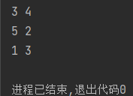
图6-16 程序设计题（3）测试用例1运行结果截图
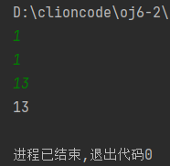
图6-17 程序设计题（3）测试用例2 运行结果截图
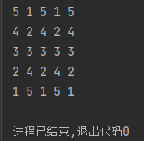
图6-18 程序设计题（3）测试用例3运行结果截图
说明上述的运行结果与理论分析吻合，验证了程序的正确性。

（4） 输入n行文本，每行不超过80个字符，用字符指针数组指向键盘输入的n行文本（n不作为输入，可理解为循环输入多行，以CTRL+Z结束），删除每一行中的前置空格（' '）和水平制表符（'\t'）。要求：将删除一行文本中前置空格和水平制表符的功能定义成函数，在main函数中输出删除前置空格符的各行。（并在最后输出换行符。）
解答：
（1）解题思路：
定义一个delete函数，定义n=0，用于记录并删除前置空格和制表符，利用char型指针一个一个进行判断，若为前置空格或制表符则删除，并令n++，最后返回n。在主函数中，用for循环，打印数组中的前n项。
（2）源程序清单如下：
#include <stdio.h>
#include <stdio.h>
int delete(char *p1,char *p2,int i){
int n = 0,j = 0;
int flag = 0;
for(;j < i;j++){
if (((*p1) !=' ')&&((*p1) != '\t')){
*(p2++) = *(p1++);
n++;
flag = 1;
if ((*(p1-1)) == '\n') flag = 0;
}
else if((*p1)=='\t') p1++;
else if(((*p1)==' ')&&(flag == 0)) p1++;
else {
*(p2++) = *(p1++);
n++;
}
}
return n;
}
int main(){
char a[99],b[99];
int i = 0;
while ((scanf("%c",&a[i])) != EOF) i++;
char *p1 = &a[0];
char *p2 = &b[0];
int n = delete(p1,p2,--i);
for (i = 0;i < n;i++) printf("%c",b[i]);
printf("\n");
return 0;
}
（3）测试：
- 测试数据如表6-6所示。
表6-6 程序设计题（4）测试数据表
测试用例 | 程序输入 | 理论结果 | 实际结果
用例1 | 424\t 24  Ctrl+z | 42424 | 42424
用例2 | 123\t45\ta  Ctrl+z | 12345a | 12345a
用例3 | \tfjsl \t kl  Slkfjs  Ctrl+z | fjslkl  Slkfjs | fjslkl  Slkfjs

- 程序运行结果如图6-19，图6-20，图6-21所示。
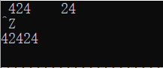
图6-19 程序设计题（4）测试用例1运行结果截图
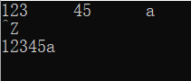
图6-20 程序设计题（4）测试用例2 运行结果截图
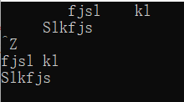
图6-21 程序设计题（4）测试用例3 运行结果截图

说明上述的运行结果与理论分析吻合，验证了程序的正确性。

（5）编写8个任务函数，一个scheduler调度函数和一个execute执行函数。仅在main函数中调用scheduler函数，scheduler函数要求用最快的方式调度执行用户指定的任务函数。①先设计task0, task1, task2, task3, task4, task5, task6, task7共8个任务函数，每个任务函数的任务就是输出该任务被调用的字符串。例如，第0个任务函数输出“task0 is called!”，第1个任务函数输出“task1 is called!”，以此类推。②scheduler函数根据键盘输入的数字字符的先后顺序，一次调度选择对应的任务函数。例如，输入：1350并回车，则scheduler函数一次调度选择task1, task3, taks5, task0，然后以函数指针数组和任务个数为参数将调度选择结果传递给execute函数并调用execute函数。③execute函数根据scheduler函数传递的指针数组和任务个数为参数，按照指定的先后顺序依此调用执行选定的任务函数。
当输入13607122并回车，程序运行结果应当如下：
task1 is called!
task3 is called!
task6 is called!
task0 is called!
task7 is called!
task1 is called!
task2 is called!
task2 is called!
解答：
（1）解题思路：
定义7个函数，分别用来输出语句，定义char型指针，一个一个读取输入的数字并存入数组中，再定义一个指针数组，指向每一个输出函数，在execute函数中按位调用指针数组中的函数。
（2）源程序清单如下：
#include <stdio.h>
void execute(void(*p[])(),int n);
int task0(){
printf("task0 is called!\n");
}
void task1(){
printf("task1 is called!\n");
}
void task2(){
printf("task2 is called!\n");
}
void task3(){
printf("task3 is called!\n");
}
void task4(){
printf("task4 is called!\n");
}
void task5(){
printf("task5 is called!\n");
}
void task6(){
printf("task6 is called!\n");
}
void task7(){
printf("task7 is called!\n");
}
void scheduler(){
int count=0;
char b[10];
scanf("%s",b);
for(int i=0;b[i]!='\0';count++)
i++;
int *p[count];
for(int j=0;j<count;j++)
switch (b[j]-'0') {
case 0:p[j]= (int *) task0;break;
case 1:p[j]= (int *) task1;break;
case 2:p[j]= (int *) task2;break;
case 3:p[j]= (int *) task3;break;
case 4:p[j]= (int *) task4;break;
case 5:p[j]= (int *) task5;break;
case 6:p[j]= (int *) task6;break;
case 7:p[j]= (int *) task7;break;
}
execute(p, count);
}
void execute(void(*p[])(),int n){
for(int i=0;i<n;i++)
p[i]();
}
int main() {
scheduler();
return 0;
}
（3）测试：
- 测试数据如表6-7所示。
表6-7 程序设计题（5）测试数据表
测试用例 | 程序输入 | 理论结果 | 实际结果
用例1 | 123456 | task1 is called!  task2 is called!  task3 is called!  task4 is called!  task5 is called!  task6 is called! | task1 is called!  task2 is called!  task3 is called!  task4 is called!  task5 is called!  task6 is called!
用例2 | 65473 | task6 is called!  task5 is called!  task4 is called!  task7 is called!  task3 is called! | task6 is called!  task5 is called!  task4 is called!  task7 is called!  task3 is called!
用例3 | 0 | task0 is called! | task0 is called!

- 程序运行结果如图6-22，图6-23，图6-24所示。
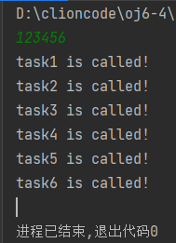
图6-22 程序设计题（5）测试用例1运行结果截图
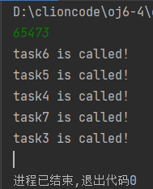
图6-23 程序设计题（5）测试用例2 运行结果截图
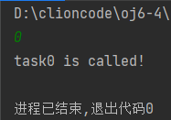
图6-24 程序设计题（5）测试用例3运行结果截图
说明上述的运行结果与理论分析吻合，验证了程序的正确性。

4．3实验小结
在本次实验中，主要问题就是出在函数指针和指针函数那块，使用的时候会犯迷糊，容易搞混淆，这块还需要加强。

参考文献
[1] 曹计昌,卢萍,李开. C语言程序设计, 北京：科学出版社, 2013
[2] 卢萍,李开,王多强等. C语言程序设计典型题解与实验指导, 北京：清华大学出版社, 2019

